Государственное автономное учреждение Амурской области профессиональная образовательная организация

«Амурский медицинский колледж»

Методическая разработка
теоретического и практического занятия
по теме 1.1 «Сестринский уход в терапии»

ПМ. 02 «Участие в лечебно-диагностическом и реабилитационном процессах»
МДК 02.01 «Сестринский уход при различных заболеваниях и состояниях»

Тема: «Понятие о внутренних болезнях. Введение»

для специальности
34.02.01 «Сестринское дело» базовая подготовка

Благовещенск – 2015 г.

Рассмотрено  на заседании ЦМК  «Основы сестринского дела»  Протокол № ___  «___» ________________ 2015 г  Председатель ЦМК __________  ^{Михайлова Г.Д.} | Утверждаю  Экспертный совет при информационно-методическом центре АМК  «___» ________________2015 г  Председатель ____________

Методическая разработка теоретического и практического занятия по теме 1.1 «Сестринский уход в терапии» по теме «Понятие о внутренних болезнях. Введение» для специальности «Сестринское дело» (базовая подготовка) подготовлена преподавателем терапии Михайловой Галиной Дмитриевной

Содержание.

- Пояснительная записка.
- Организационно-методический блок
- структура и содержание теоретического занятия
- структура и содержание практического занятия
- Литература.
- Приложения

ПОЯСНИТЕЛЬНАЯ ЗАПИСКА

Методическая разработка по теме: «Понятие о внутренних болезнях. Введение» предназначена для реализации требований Государственного стандарта при подготовке студентов по предмету: «Сестринский уход в терапии» профессионального модуля.02 «Участие в лечебно-диагностическом и реабилитационном процессах», МДК 02.01 «Сестринский уход при различных заболеваниях и состояниях».

Методическое пособие включает в себя:
- организационно-методический блок
- блок учебной информации
- блок контроля.

Рекомендации по работе с методическим пособием:
Методическое пособие предназначено для проведения теоретических и практических занятий по дисциплине «Сестринский уход в терапии» на 3 курсе, с учётом знаний и умений, сформированных при изучении общепрофессиональных дисциплин: основы латинского языка, анатомия и физиология, фармакология, общих аспектов сестринского ухода.
Пособие содержит перечень целей, сформулированных в терминах видов деятельности. Имеется общая цель и конкретные цели достижения. Конкретные цели выражены в виде алгоритмов деятельности основной критерий контроля – решение профессиональных ситуационных задач с применением активных методов обучения. Новый материал освещён в разделе «Блок учебной информации», в котором рассмотрены все аспекты, касающиеся сестринского ухода за пациентами, алгоритмы действий медицинской сестры при сестринских вмешательствах. Блок также включает актуализацию опорных знаний студентов и список рекомендуемой литературы. При проведении занятия преподаватель учитывает, что эта тема имеет большое значение в будущей работе медицинского работника любого профиля. При разборе темы используются слайды, таблицы, ситуационные задачи. При проведении контроля знаний используются различные методы: фронтальный опрос, тест-контроль, решение ситуационных задач.
Итоговая оценка студента по данной теме выставляется после суммирования всех результатов, учитывая внешний вид на занятии и ведение дневника практических занятий. Оцениваются общие и профессиональные компетенции.
В блок контроля включены тесты с эталонами ответа, задания для определения исходного уровня знаний студентов, проблемно-ситуационные задачи.

Количество часов на тему: 12
- аудиторные, теоретические часы – 2 ч.
- аудиторные, практические часы – 6 ч.
- самостоятельная работа – 4 ч.

Организационно-методический блок

Цели занятия:
Общая цель: научить студентов осуществлять сестринский уход при различных состояниях и заболеваниях внутренних органов.

УМЕТЬ
№ п/п | Конкретная цель | Исходный уровень
1. | Разрешить конкретные деонтологические ситуации у пациентов при различных состояниях и заболеваниях внутренних органов. | Владеть коммуникативными умениями общения (теоретические основы сестринского дела, психология)
2. | Распознать симптомы различных заболеваний внутренних органов, учитывая этиологию и патологию развития болезни | Использовать знания по анатомии и физиологии различных органов.  (Анатомия и физиология)
3.  3.1  3.2  3.3  3.4 | Провести первичную сестринскую оценку состояния пациента при различных состояниях и заболеваниях внутренних органов по характерным признакам.  Выявить особенности жалоб и анамнеза при различных состояниях и заболеваниях внутренних органов, используя субъективный метод исследования;  Провести общий осмотр и выявить изменения кожи, слизистых оболочек, гемодинамических показаний, используя объективный метод исследования  Интерпретировать изменения в клинических и биохимических показателях крови, мочи, результаты инструментальных методов исследования.  Оформить документально лист сестринской оценки состояния пациента при различных состояниях и заболеваниях внутренних органов. | Проводить первичную сестринскую оценку состояния пациента:  Использовать субъективный метод обследования (беседа с пациентом и родственниками: жалобы, анамнез)  Использовать объективный метод исследования пациента (оценка состояния, сознания, положения в постели, типа телосложения, состояния кожных покровов и слизистых оболочек). Определение ЧДД, ЧСС, пульса, АД.  Использовать данные лабораторных и инструментальных методов исследования (основы лабораторной диагностики)  Записать полученную информацию в лист сестринской оценки состояния пациента (теоретические основы сестринского дела).
4. | Выявить нарушенные потребности в зависимости от тяжести состояния и определить настоящие и приоритетные проблемы пациента при различных состояниях и заболеваниях внутренних органов. | Выявить нарушения фундаментальных потребностей и проблем пациента согласно адаптированной модели В. Хендерсон (ОСД, анатомия и физиология)
5.  5.1  5.2  5.3 | Составить план сестринского ухода за пациентом при различных состояниях и заболеваниях внутренних органов.  Определить цель сестринского ухода совместно с пациентом по конкретной проблеме  Определить независимые и зависимые сестринские вмешательства по выявленной проблеме:  - составить схемы ООД различных манипуляций  - оказать доврачебную помощь при различных неотложных состояниях.  Записать все сестринские вмешательства у пациентов при различных состояниях и заболеваниях внутренних органов в протокол к плану сестринского ухода | Составить план сестринского ухода за пациентом, применяя стандартный план сестринского ухода  1.Определять цели сестринского ухода совместно с пациентом  2.Определять все виды сестринских вмешательств  - Подготовить пациента к лечебно-диагностическим мероприятиям  - Выполнять сестринские манипуляции  - Обеспечить инфекционную безопасность, применяя универсальные и стандартные меры предосторожности  - Обеспечить безопасную среду для пациента и персонала  - Оказывать доврачебную медицинс-кую помощь  - Проводить сердечно-лёгочную реанимацию  - Осуществлять лекарственную терапию  - Проводить реабилитационные и профилактические мероприятия (анатомия и физиология, фармакология, ОСД, СУ в терапии с курсом ПМП).
6. | Оценить эффективность сестринских вмешательств у пациентов при различных состояниях и заболеваниях внутренних органов, учитывая мнение пациента о достижении цели. | Оценивать реакцию пациента на сестринские вмешательства и проводить анализ качества предоставленной помощи, согласно текущей и итоговой оценки (анатомия и физиология, психология, клиническая фармакология, СУ в терапии с курсом ПМП)

Оценка результатов освоения практического занятия профессионального модуля
Профессиональные и общие компетенции | Основные показатели оценки результата | Формы и методы контроля и оценки | Уровень усвоения компетен-ции
ПК 2.1. Представлять информацию в понятном для пациента виде, объяснять ему суть вмешательств | - осознанный выбор определенного уровня и типа общения;  - умение использовать различные каналы общения и выбирать необходимый канал для эффективного общения; | - оценка решения ситуационных задач;  - профессиональных задач;  - разбор конкретных ситуаций;  - наблюдение в процессе теоретических и практических занятий;  - оценка решения тестовых заданий;  - оценка выполнения внеаудиторной самостоятельной работы.  Наблюдение в процессе учебной деятельности. | 2
ПК 2.2  осуществлять лечебно-диагностические вмешательства взаимодействия с участниками лечебного процесса | Провести первичную сестринскую оценку состояния пациента при различных состояниях и заболеваниях внутренних органов по характерным признакам.  Выявить особенности жалоб и анамнеза при различных состояниях и заболеваниях внутренних органов, используя субъективный метод исследования;  Провести общий осмотр и выявить изменения кожи, слизистых оболочек, гемодинамических показаний, используя объективный метод исследования  Интерпретировать изменения в клинических и биохимических показателях крови, мочи, результаты инструментальных методов исследования. Оформить документально лист сестринской оценки состояния пациента. | - оценка самостоятельной работы в отделении  - оценка работы в коллективе | 2
ПК 2.4  Применять медикаментозные средства в соответствии с правилами их использования | Уметь:  осуществление медикаментозного лечения пациентов по назначению врача, соблюдение правил хранения и использования лекарственных средств; |  | 2
ПК 2.6.  Вести утверждённую медицинскую документацию | - правильное оформление медицинской документации установленного образца |  | 2
ОК 4.  Осуществлять поиск информации, необходимой для эффективного выполнения профессиональных задач. | - эффективный поиск необходимой информации;  - использование различных источников информации | - оценка самостоятельной работы на всех этапах  - оценка рефератов | 2
ОК 6.  Работать в команде, эффективно общаться с коллегами, руководством, потребителями. | взаимодействие со студентами, препо-давателями, руководителями практики, медицинским персоналом, пациентами, родственниками пациентов в ходе обучения | оценка самостоятельной работы на всех этапах | 2

Место проведения занятия:
- учебный кабинет
- кабинет на базе ЛПУ

Оснащение занятия:
- пособие для студентов
- истории болезни пациентов
- набор лекарственных препаратов
- дидактический материал
- тонометр, фонендоскоп
- мультимедийное сопровождение

Тип занятия: теоретическое и практическое занятие с использованием элементов проблемного обучения.

Межпредметные связи:
- Анатомия и физиология «Анатомо-физиологическое строение внутренних органов»
- Общая психология «Личность пациента»
- Общие аспекты сестринского ухода «Наблюдение за состоянием пациента», «Личная гигиена», «Способы введения лекарственных веществ», «Участие медицинской сестры в лабораторных методах исследования».

Внутрипредметные связи:
«Сестринское обследование пациента при различных состояниях и заболеваниях внутренних органов».

Структура теоретического занятия.
- Организационный момент – 2 мин.
- Актуализация опорных знаний – 15 мин.
- Мотивация и изучение нового материала – 65 мин.
- Закрепление – 5 мин.
- Подведение итогов занятия и задание на дом – 3 мин.

Содержание теоретического занятия
- Организационный момент
- Приветствие и создание психологического настроя
- Проверить готовность аудитории к занятию
- Отметить отсутствующих
- Проверить домашнее задание и ответить на вопросы по домашнему заданию.
- Актуализация опорных знаний проводится в форме фронтального опроса (Приложение №1)
- Мотивация и конспект теоретического материала (блок учебной информации).
- Закрепление нового материала проводится в форме тестового контроля (Приложение №2)
- Подведение итогов занятия и задание на дом.
- Подведение итогов занятия, акцентируя внимание студентов на наиболее важных вопросах темы;
- задание на дом:
В.И. Маколкин «Сестринское дело в терапии», «Сестринский уход при бронхитах»

Структура практического занятия
1. Организационный момент и методическая установка – 5 мин.
2. Актуализация опорных знаний – 80 мин.
3. Самостоятельная работа в отделениях больницы – 130 мин.
- Демонстрация и разбор больных с различными заболеваниями внутренних органов
- работа на посту медицинской сестры и в процедурном кабинете.
4. Закрепление и подведение итогов занятия – 20 мин.
5. Задание на дом – 5 мин.

Содержание практического занятия
1. Организационный момент и методическая установка
- Приветствие;
- проверка готовности аудитории к занятию;
- проверка присутствующих, внешнего вида, наличия дневников.

2. Актуализация опорных знаний
- Фронтальный опрос (Приложение №1).
- Решение проблемно-ситуационных задач (Приложение №3).

3. Самостоятельная работа
- Демонстрация и разбор пациентов при различных заболеваниях внутренних органов.
Работа с малой группой – 2 человека.
Студенты самостоятельно выявляют нарушение потребностей, проблемы пациента. Составляют планы сестринских вмешательств и алгоритмы действий медицинской сестры при различных состояниях и заболеваниях внутренних органов.

- Знакомятся с результатами дополнительных методов исследования;
- знакомятся с группами лекарственных препаратов конкретного пациента. Работа на посту медицинской сестры и в процедурном кабинете по овладению профессиональными компетенциями.
- Подготовка пациента к различным инструментальным методам исследования
- измерение пульса, числа сердечных сокращений, артериального давления;
- подготовка пациента и проведение инъекционной техники;
- заполнение учётно-отчётной документации медсестры.

4. Закрепление проводится в форме тест эталонного контроля (Приложение № 2)
5. Задание на дом
Тема «Сестринский уход при бронхитах».
Учебник. В.И. Маколкин «Сестринское дело в терапии».

Блок учебной информации.
Понятие о внутренних болезнях.
Внутренние болезни – область, изучающая причины, клинические проявления, лечение, профессиональные заболевания внутренних органов.
В курсе внутренних болезней изучают болезни органов дыхания, сердечнососудистой системы, желудочно-кишечного тракта, почек, кроветворения, эндокринные заболевания, болезни суставов, диффузные заболевания соединительной ткани, аллергические заболевания.
Медицинские сёстры одновременно изучают особенности ухода и наблюдения за больными.
Синоним понятия внутренние болезни является термин терапия (греч. уход, забота, врачевание, лечение). Это понятие используется в настоящее время как лечение.
Терапевтическое отделение – лечебное учреждение, подразделение больницы, где лечат больных с заболеванием внутренних органов.

История развития внутренних болезней традиционно начинается с отца медицины Гиппократа. Гиппократ жил в V-VI веке до нашей эры в Греции. Человек для него был единым целым, неразрывно связанным с окружающей средой. Он положил начало собственному методу медицины – наблюдению у постели больного. Гиппократа считают основоположником клинического направления в медицине. Им выдвигают основной принцип медицины - "не навреди». Для распознавания болезни Гиппократ уделял большое внимание жалобам, истории болезни, точного и подробного обследования больного.
В своей практике он использовал более 60-70 лечебных средств.
Другой представитель учения о внутренних болезнях является Авиценна. Это крупнейший учёный Востока. Им был создан Канон врачебной науки – обязательное руководство по медицине. Авиценна объяснял причины заболевания условиями жизни и особенностями организма.
Матвей Яковлевич Мудров (1776-1831) – отец русской терапевтической школы, основатель отечественной медицины. Он разработал систему опроса и осмотра больного, ведение истории болезни, разработал вопросы лечения лёгочных болезней, обосновал значение профилактики и гигиены.
Григорий Анатольевич Захарьин (1829-1897гг) – основоположник московской терапевтической школы. Он предложил оригинальную методику непосредственного обследования больного, которая заключалась в тщательном изучении условий и образа жизни больного и причин заболевания. Им была основана школьная гигиена.
Сергей Петрович Боткин (1832-1889) основатель Петербургской терапевтической школы, показал важность индивидуального подхода к каждому больному и необходимость лечить не болезнь, а больного. Он основоположник военно-полевой терапии, описал много новых заболеваний, методов лечения санитарно-курортного лечения. С.П. Боткин – был инициатором высшего медицинского образования женщин и принял в клинику 1 женщину.

Алексей Александрович Остроумов (1844-1908гг) ученик Захарьина. Им введены и изучены методы функциональной диагностики, подчёркнута связь теории и практики.
Василий Образцов (1851-1921гг) ученик Боткина, разработал методы физического исследования органов брюшной полости, ввёл в клинику перкуссию органов брюшной полости, описал клинику инфаркта миокарда.
Максим Петрович Кончаловский (1875-1942гг) - представитель Московской терапевтической школы. Он внедрил в клинику лабораторные методы исследования.
Георгий Фёдорович Ланг (1875-1948гг) – крупнейший терапевт Петербургского университета. Им разработана классификация сердечнососудистых заболеваний.
Николай Дмитриевич Стражеско (1876-1952гг) – занимался разработкой проблем кардиологии, гастроэнтерологии, обмена веществ.

Сбор информации о пациенте.
Чтобы поставить диагноз необходимо получить определённые сведения (информацию).
Опрос.
Получение информации при опросе больного рассматривается как субъективный метод исследования.
Опрос проводится по определенной схеме. Схема опроса включает в себя следующие разделы
I Общие сведения о больном
II Жалобы больного
III История настоящего заболевания
IV История жизни
V Детальное исследование и выяснение жалоб по отдельным системам и органам

Полученные сведения записываются в историю болезни.
I. Общие сведения или паспортная часть истории болезни включает:
- ФИО
- пол
- возраст
- образование
- семейное положение
- место работы, профессия

II. Жалобы больного
Это субъективные ощущения проявления болезни.
Изложение больным своих ощущений с указанием продолжительности места, времени их появления, вызывающих и устраняющих их обстоятельств создаёт представление о характере заболевания.
Жалобы подразделяются на главные (основные) и общего характера, встречающие при различных заболеваниях. Больные не всегда чётко могут рассказать о своих недомоганиях, поэтому следует учитывать уровень профессиональный, интеллектуальный, возрастной уровень их развития. После выяснения жалоб переходят к анамнезу, который состоит из двух частей: истории настоящего заболевания и истории жизни.

III. Анализ заболевания (воспоминание о болезни)
В ходе сбора сведений о настоящем заболевании больному задают ряд вопросов, уточняющих
- с каких симптомов началось заболевание
- начало заболевания (внезапное, постепенное)
- время и место возникновения
- причины, по мнению больного
- условия и окружающая обстановка, в которой началось заболевание
- течение (развитие или ослабление признаков)
- проведённое лечение (какие лекарственные средства и методы терапии применялись, их эффективность, переносимость)
- какие исследования проводились больному,
- и какие получены результаты
- была ли госпитализация.

При расспросе следует контролировать ход беседы наводящими вопросами, направляя её в русло сообщения больным новых фактов.
Информация о течении болезни может быть обширной или краткой.

IV. Анализ жизни.
Выслушав рассказ больного о настоящем заболевании, приступают к сбору сведений о жизни больного (медицинская биография) по следующей схеме:

- биография больного (возраст, место рождения и постоянное местожительство)
- материально-бытовые и жилищные условия
- условия жизни на всех этапах развития
- характер питания (регулярность, качественный, количественный состав)
- перенесённые заболевания в течение жизни и сопровождались ли они осложнениями, какое проводилось лечение, госпитализация по поводу этих заболеваний
- гинекологический анализ для женщин (начало менструального цикла, их длительность, периодичность, наличие беременности, родов, прерывание беременности, время наступление климакса)
- урологический анамнез для мужчин
- аллергологический анамнез – наличие аллергических реакций на приём медицинских продуктов и других аллергенов.
- вредные привычки - отношение к табаку, алкоголю, наркотикам
- наследственность – состояние здоровья ближайших родственников
- эпидемический анамнез – вирусный гепатит, сифилис.

V. После выяснения анамнеза пациента переходят к определению настоящего состояния больного. Его оценка осуществляется физическими методами исследования, которые называют ещё объективными.
К ним относятся
- осмотр
- пальпация (ощупывание)
- перкуссия (выстукивание)
- аускультация (выслушивание)

При этом пользуются ориентировочными точками, находящимися на наружной поверхности тела.
На грудной клетке:
- передняя срединная линия – проходит посередине грудины через пупок вниз
- правая и левая грудинные (стернальные) проходят по краям грудины
- правая и левая срединно-ключичные линии проходят через середину ключицы
- правая и левая парастернальные линии, проходят между стернальной и срединно-ключичной линией
- передняя, средняя, задняя подмышечные линии проходят вертикально через передний, средний, задний край подмышечной ямки
- правая и левая лопаточные линии – проходят через угол лопатки при опущенном плече
- околопозвоночная линия проходит между позвоночной и лопаточной линией
- позвоночная линия проходит по остистым отросткам позвоночника.

Живот также делится на ряд участков.
Двумя условными горизонтальными линиями живот делится на 3 части
- верхняя горизонтальная линия соединяет нижние концы десятых рёбер
- нижняя горизонтальная – верхние передние ости тазовых костей
- часть живота, выше верхней горизонтальной линии называется надчревьем (эпигастральная область)
- между двумя горизонтальными линиями располагается средняя часть живота
- ниже второй горизонтальной линии – подчревье.

Две вертикальные линии, проходящие по наружным краям прямых линий живота, делят его на 9 частей
- правая подрёберная
- левая подрёберная
- между ними надчревная или подложная область
- средняя часть живота делится на 2 боковые области – правый и левый фланк и между ними область пупка
- в нижней части живота по бокам различают правую и левую паховую область, а между ними надлобковая область.

Осмотр - I этап общего исследования больного.

Осмотр проводится по определённому плану, при естественном освещении.
Сначала определяют
Положение больного
- активное
- пассивное
- вынужденное

Состояние сознания
- Ясное – больной ориентирован в пространстве и времени.
- Спутанное, помрачённое, оглушенное, осоловелое состояние – больной на вопросы отвечает с запозданием, медленно разумно, иногда совсем не отвечает.
- Ступор – состояние оцепенения, из которого больного может вывести на короткий срок громким окликом, тормошением, ответы больного не осмыслены.
- Сопор – крайняя степень ступора – состояние полусна, больной безучастен к окружающим, не отвечает на вопросы, рефлексы сохранены.
- Кома – спячка, полная утрата сознания, расслабление мышц, утрата чувствительности, рефлексов.
Нарушение сознания может быть кратковременным или длительным. При ряде заболеваний нарушение сознания сопровождается бредом, галлюцинациями, возбуждением.

Телосложение.
- Правильное – обе половины тела симметричные, размеры отдельных частей тела (головы, туловище, конечности) пропорциональны. Отсутствует деформация позвоночника, грудной клетки, других частей тела.
- Неправильное – наличие асимметрии, диспропорции, деформации.

Конституционный тип
- нормостенический – правильное телосложение, пропорциональное соотношение частей тела
- хорошо развита скелетная мускулатура
- правильная форма грудной клетки
- прямой рёберный угол

- гиперстенический –
- преимущественно рост в ширину, массивность, упитанность
- относительно длинное туловище и короткие конечности
- значительный объём головы, груди, живота
- размеры живота преобладают над размерами грудной клетки, а поперечные размеры над продольными
- грудная клетка широкая, её передне-задний размер увеличен и приближается к поперечному
- эпигастральный угол тупой, ребра имеют горизонтальное направление

- астенический
- преобладает рост в длину, стройность, лёгкость в строении тела, слабое развитие мышц
- конечности преобладают над относительно коротким туловищем
- грудная клетка над животом
- продольные размеры – над поперечными
- грудная клетка узкая, плоская, поперечный размер превышает переднезадний
- эпигастральный угол < 90⁰, рёбра идут косо.

- Рост и масса тела измеряются утром натощак.
- Осанка, походка
- манера человека держаться, ею определяют, насколько прямо человек держит голову, прямо сидит и стоит. В зависимости от этого осанка правильная и неправильная
Походка – манера человека ходить.
Походка здорового человека твёрдая, уверенная ходьба не вызывает напряжения.

- Осмотр лица
- выражение лица
- наличие патологической маски
- деформация носа
- асимметричность носогубной складки
- Глаза
- веки: отёчность, окраска, опущенные веки
- глазная щель и глазное яблоко: пучеглазие, западение глазных яблок, сужение глазной щели
- коньюктива – окраска
- склеры – окраска, инъекция сосудов
- зрачки – форма, равномерность, пульсация, реакция на свет.
- Осмотр головы и шеи
- изменение формы, размера и движения
- искривление шейного отдела позвоночника
- деформация шеи
- пульс и набухание шейных вен
- отёчность лица, шеи, внешних половин грудной клетки.
- Состояние кожи
- окраска: бледная, розовая, красная, желтушная, синюшная, бронзовая, землистая
- влажность определяют зрительно и ощупыванием
По степени влажности кожа
- нормальная – имеет блеск и пальпаторно не даёт ощущения влажности
- влажная – видны капли пота и отчётливо ощущается влага на поверхности кожи
- сухая – шероховата на ощупь, без блеска, часто с нежным отрубевидным и пластинчатым шелушением

- наличие патологических элементов на коже
- высыпания
- геморрагии
- рубцы
- расчёсы
- сосудистые звёздочки
- пигментация
- витилиго – отсутствие пигментации
- шелушение
- тургор кожи – эластичность, степень напряжения кожи. Тургор бывает сохранённый и сниженный.
- Волосы и ногти:
- соответствие полу, возрасту, избыточен, недостаточен, выпадение волос
- ногти – форма, окраска, блеск
- Слизистые оболочки ротовая полость, глотка, конъюнктива, склера
- окраска
- влажность
- наличие патологических элементов
- выраженность сосудистого рисунка

- Подкожная клетчатка.
Определяют степень выраженности равномерность и наличие отёчности
- Лимфоузлы – исследуют поверхностные лимфатические узлы визуально и пальпаторно. Определяют величину, форму, консистенцию, подвижность, спаянность с окружающей тканью, болезненность.

- Пальпация (ощупывание) обычно проводится одновременно с осмотром. В основе пальпации лежат осязательные ощущения, получаемые при соприкосновении рук медицинского работника с той или иной областью тела. При проведении пальпации медсестра стоит справа от больного, руки должны быть тёплыми.

С помощью пальпации получают сведения:
- о состоянии кожи
- подкожной клетчатки
- лимфоузлов
- мышц
- костей и суставов - болезненность при ощупывании и поколачивании, деформация.
Конфигурация суставов, форма, окраска кожи над ними, температура, гладкость, болезненность, величина активных движений.

- Перкуссия
Метод определения расположения внутренних органов при помощи выстукивания. Метод заключается в постукивании по поверхности тела больного с тем, чтобы по особенностям звука судить о состоянии исследуемого органа. Перкуссия может быть
- прямой (непосредственно) когда удары наносятся непосредственно по телу
- и непрямой (опосредованный) – постукивают пальцем по пальцу, плотно приложенному к исследуемому участку тела.
Перкуссионный удар наносится концевой фалангой среднего пальца, ноготь его должен быть коротко острижен, руки тёплые. Удар наносится одинаковой силы, не интенсивный, но отрывистый.
Физическая основа перкуссии заключается, в том, что при ударе пальцем возникают колебания в виде звуковой волны, которая воспринимается ухом как звук.
Сила и характер (тембр) этого звука зависят от частоты колебаний и их амплитуды: чем больше амплитуда, тем громче звук; чем выше частота, тем выше тембр.
При одной и той же силе перкуссионного удара звук зависит от строения подлежащих органов, состояния и свойств ткани органов, полостных образований.
Поэтому в зависимости от воздухоносности органа, глубин его залегания каждый орган звучит по своему, что позволяет получить представление о положении, форме, границах внутренних органов, а также о наличии в них патологических изменений.
Возникающие при перкуссии колебания проникают на глубину 6-8 см, что позволяет определить топографию органа.

Выделяют три вида перкуссионного звука
- I - громкий, ясный, хорошо различимый звук, который слышится над тканями содержащими воздух (например, лёгкие, поэтому этот звук ещё называют лёгочным);
- II - тимпанический – громкий, продолжительный звук, возникающий над органами или образованиями, содержащими газ и воздух. В норме он возникает над желудком и кишечником.
- Близок к тимпаническому так называемый коробочный звук, который наблюдается при очень высоком содержании воздуха в органе (эмфизема лёгких);
- III - тупой – глухой, слабый, быстро угасающий звук, возникающий в норме над безвоздушными тканями (мышцы бедра).

Различают 2 вида перкуссии – сравнительную и топографическую. При проведении сравнительной перкуссии – перкуссию проводят попеременно в симметричных местах грудной клетки или передней брюшной стенки.
Сравнительная перкуссия проводится для выявления патологических процессов в грудной и брюшной полости (выявление звука не свойственного данной зоне грудной и брюшной полости).

Задача топографической перкуссии – определение границ размеров, конфигурации органов или патологического образования.

При перкуссии необходимо придерживаться определённых правил
- Перкутировать от ясного звука к тупому звуку.
- Палец-плессиметр, по которому наносят удар располагать на поверхности параллельно границе ожидаемой тупости.
- Границу органа (образования) отмечают по наружному краю пальца – плессиметра, обращённому к органу, дающему ясный звук.

- Аускультация – метод исследования, основанный на выявлении ряда звуковых явлений, возникающих в органах как отражение протекающих в них физиологических и патологических процессов.
Различают прямую (непосредственно) и непрямую (опосредованную) аускультацию.
- Прямая аускультация осуществляется непосредственно прикладыванием уха к участку тела больного (в наше время не применяется).
- Непрямая аускультация проводится с помощью специальных устройств – стетоскопа и фонендоскопа (короткий раструб, который с помощью резиновой трубы соединён со специальными оливами, помещаемыми в уши).

При аускультации лёгких выслушиваются шумы в период вдоха и выдоха, обусловленные движением воздуха по воздухоносным путям.
Нормальный дыхательный шум, выслушиваемый над лёгкими здорового человека, называется везикулярным дыханием. Если лёгочная ткань становится уплотнённой, например, при воспалительном процессе, то начинает определяться так называемое бронхиальное дыхание, когда выдох слышится лучше, чем вдох (в норме соотношение обратное). Это объясняется тем, что уплотнённая лёгочная ткань лучше проводит звук. Бронхиальное дыхание выслушивается над обширными полостями лёгких.
При скоплении в бронхах жидкого содержимого появляются звуковые явления, называемые хрипом. Они возникают вследствие завихрения воздуха и колебаний нитей слизи в просвете бронхов. В зависимости от того в каких бронхах возникают хрипы, они подразделяются на крупно, средне, мелкопузырчатые.
Если мокрота достаточно жидкая, то хрипы называются влажными. При вязкой густой мокроте хрипы имеют другой характер и называются сухими
- в крупных бронхах – жжужащие
- в мелких – свистящие.

При воспалении плевры и появлении на её поверхности фибрина при аускультации определяется шум трения плевры, обусловленный трением плевральных листков.
При аускультации сердца выслушиваются два отчётливых звука (тоны сердца), обусловленные движением клапанов сердца и колебаниями стенок желудочков и предсердий.

- Тоны сердца – это короткий звук, чистый и громкий. Тоны могут быть приглушены при ожирении, эмфиземе лёгких, заболевании клапанного аппарата.
Усиление тонов сердца может быть связано с наличием порока сердца, при поражении которого могут появляться добавочные звуки, называемые шумами.
При заболевании перикарда может появиться шум трения перикарда, обусловленный трением воспалительно-измененных листков перикарда друг о друга. Во время аускультации сердца определяют ритмичность сердечных сокращений, его частоту.

- Аускультация брюшной полости.
При аускультации определяют неясные звуки, не имеющие определённой периодичности, обусловленные перистальтикой кишечника. Отсутствие перистальтики кишечника свидетельствует о кишечной непроходимости и воспалении брюшной стенки.

Дополнительные методы исследования.
Дополнительные методы исследования отражают возможные изменения в организме. Они подразделяются на лабораторные и инструментальные.
Лабораторные методы исследования направлены на исследование биологических жидкостей: исследуют кровь, мочу, кал, мокроту, содержимое желудка, 12-типерстной кишки, бронхиальное содержимое. Можно исследовать ткани органов печени, почек, селезёнки, костного мозга.

- Исследование крови.
Различают общеклинические и биохимические исследования крови.
Цель общеклинического исследования крови – количественное и качественное изучение форменных элементов крови, определение количества Hв и СОЭ.

Клеточный состав крови человека достаточно постоянен, поэтому его изменения указывают на патологические процессы в организме. Кровь на исследование берут в одинаковых условиях, в одно время, чаще из пальца или локтевой вены.
Количество эритроцитов у женщин – 3,7-5,1. 10¹² ^{г}/_{л}
у мужчин – 4,0-5,5. 10¹² ^{г}/_{л}
Гемоглобин у мужчин - 132-164 ^{г}/_{л}
у женщин – 115-145 ^{г}/_{л}

Цветовой показатель - это соотношение между гемоглобином и числом эритроцитов, он равен 0,82-1,05
СОЭ у мужчин – 1-10 мм/час, у женщин – 2-15 мм/час

Количество лейкоцитов – 4,0-8,810⁹ ^{г}/_{л}

Формы лейкоцитов разнообразны, выделяют:
- гранулоциты – клетки, в цитоплазме которых имеется зернистость
К гранулоцитам относятся
- эозинофилы 0-5%
- базофилы 0-1%
- нейтрофилы:
- палочкоядерные – 1-6%
- сегментоядерные - 45-70%

- агранулоциты
^{В кл}
-лимфоциты 18-40%
^{Т кл}
-моноциты - 2-9%

В крови имеются небольшой величины клетки –
тромбоциты – 200-400*10⁹/_{л} нежные, легкоранимые клетки, которые при малейшей травме разрушаются, склеиваются и образуют тромб, восстанавливая целостность сосудистой стенки.

Биохимическое исследование крови заключается в исследовании плазмы крови: сахар, билирубин, холестерин, белковые фракции.

Исследование мочи включает определение физических свойств мочи, химический анализ и микроскопическое исследование осадка.
Состав мочи зависит от количества выпитой жидкости, характера питания, физического напряжения. Чаще исследую первую утреннюю порцию мочи.

Физические свойства мочи
- цвет в норме – от соломенно- желтого до янтарного
- прозрачность – изменение прозрачности может быть обусловлена наличием солей, слизи, клеточных элементов
- запах – не имеет, при длительном стоянии мочи появляется аммиачный запах
- реакция: кислая - при приёме мясных продуктов; щелочная – если пища преобладает растительного характера.
- относительная плотность мочи зависит от концентрации в ней плотных веществ и колеблется в широких пределах от 1001 до 1025.

Химическое исследование мочи

В моче определяют наличие:
- белка – допустимое выделение белка за сутки не более 100 мг в сутки, наличие белка в моче называется протеинурией. Количество выделяемого белка колеблется в широких пределах от 0,015 до 20-40г/л
- сахар – в норме отсутствует, его появление свидетельствует о наличии СД. Существуют методы качественного и количественного определения сахара в моче. При качественном методе устанавливают факт наличия в моче сахара; при количественном методе – количество сахара в граммах в суточном количестве мочи. Наличие сахара в моче – глюкозурия.
- билирубин – в норме в моче не содержится, он появляется в моче при заболеваниях печени
- кетоновые тела в норме в моче отсутствует, их обнаруживают при сахарном диабете, заболеваниях почек и печени.

Микроскопическое исследование мочевого осадка.
Для исследования осадка его берут со дна пробирки с мочой, предварительно подвергнутой центрифугированию. Детально изучают форменные элементы:

- эритроциты - в норме в моче практически не встречается (гематурия)
- лейкоциты - в норме 6-8 в поле зрения, если их больше 8 - лейкоцитурия, если больше 60 – пиурия
- цилиндры - белковые образования канальцевого происхождения, они бывают: гиалиновые, эпителиальные – из слизи эпителиальных клеток, почечных канальцев

Проба Нечипоренко – Цель: определение количества лейкоцитов и эритроцитов в 1 мл мочи.
Проба Зимницкого – Цель: определение концентрационной функции почек

Исследование кала
- количество – 100-200 г/сут.
- консистенция: мягкая, плотная, в виде комочков
- цвет коричневый, цвет зависит от характера пищи, приёма медикаментов, воспаление процесса в слизистой оболочке
- на поверхности кала может определяться непереваренный жир, слизь, гной
- с калом могут выходить глисты.

При микроскопии кала определяют в норме небольшое количество клетчатки, мышечных волокон, зёрен крахмала, нейтрального жира, а также эритроциты, лейкоциты, яйца гельминтов.

Исследование мокроты
Для исследования берут мокроту, выделившуюся за сутки, которую собирают в специальную посуду с крышкой.
При микроскопическом исследовании отмечают цвет, характер, консистенцию, наличие примесей, одновременно дают оценку физических свойств мокроты – количество, запах.
Бактериологическое исследование мокроты осуществляют для выявления возбудителя и определяют его чувствительность к антибиотикам.

Исследование желудочного содержимого производят с целью изучения секреторной функции желудка. Желудочный сок извлекают с помощью тонкого зонда.
В норме натощак в желудке содержится не более 50 мл желудочного содержимого, свободная соляная кислота отсутствует, базальная секреция состоит 50-150 мл, соляной кислоты небольшое количество.
Сумма 4-х последних порций после стимуляции секреции отражает часовое напряжение секреции, которая не превышает 120 мл.
В норме желудочный сок бесцветный, концентрация соляной кислоты выражает в титрационных единицах или мили молях на 1 л, после стимуляции содержание свободной HCL=60-80 ТЕ, а дебит/час= 7-12 ммоль/с.

- Нормальное содержание свободной HCL называется нормоцидность
- повышенное – гиперацидность
- пониженное – гипоацидность
- отсутствие - анацидность

Исследование дуоденального содержимого проводится утром натощак с помощью специального зонда с металлической оливой на конце.
Поступающая из зонда жидкость является смесью дуоденального содержимого, желудочного сока и желчи (порция А)
порция В – пузырная желчь
порция С – печёночная желчь
при микроскопическом исследовании желчи обнаруживают лейкоциты, паразиты, камни.

Инструментальные методы исследования – это методы, применение которых предполагает использование различных аппаратов
- измерение артериального давления
-функциональные (ЭКГ – электрокардиография, ЭЭГ – электроэнцефалография, электрогастроскопия, электромиография, осциллография, реография, спирография, пневмотахометрия, ФКГ – фонокардиография)
- рентгенологические методы

Проведение инструментальных методов исследования требует специальной подготовки пациента, от которой зависят достоверность и информативность полученных результатов.

Рентгенологические методы исследования
Использование рентгеновских лучей в диагностике основано на способности их проникать через ткани. Эта способность зависит от плотности органов и тканей, их толщины, химического состава. Поэтому проницаемость Ro-лучей различна и создает различную плотность теней на экране аппарата.

Основные виды рентгенологических методов исследования
Ro-скопия (scopo — смотрю) — просвечивание человеческого тела Ro-лучами, позволяющее наблюдать на экране изображение органов.
Ro-графия — метод фотографирования с помощью Ro-лучей.
Томография — послойная Ro-графия.
Флюорография - это метод получения снимков органов грудной клетки, уменьшенных в размерах, а, следовательно, уменьшено количество Ro-лучей, что менее опасно для человека.

Применение рентгеноконтрастных средств
Ro-исследование полых органов проводят с применением контрастных средств для получения их четкого изображения.
Ro-исследование желудочно-кишечного тракта проводится с использованием бариевой взвеси; бронхов — йодолипола; в урологии — индигокармина 0,4% -ного, триомбраста 60%-ного (76%-ного); желчного пузыря и желчевыводящих путей — йопагноста, биллигноста 50%-ного и других рентгеноконтрастных средств.
Йодсодержащие контрастные средства могут вызвать аллергические осложнения. Для их профилактики необходимо собрать аллергологический анамнез, провести пробу на чувствительность.

Рентгенологические исследования органов пищеварения применяется для исследования желудка и 12-типерстной кишки.

Подготовка пациента к ирригоскопии —

рентгенологическому исследованию толстой кишки

Цель: обеспечить качественную подготовку к исследованию, информирование и обучение пациента, устранение метеоризма и освобождение кишечника от каловых масс для проведения эффективного исследования.
Оснащение: см. стандарт постановки очистительной клизмы, кружка Эсмарха и 1,5 л сульфата бария (36-37°С).

Этапы Обоснование
Подготовка к процедуре
1. Установить доверительные отношения с пациентом. | Обеспечение слаженности совместной работы.
2. Объяснить пациенту цель и ход исследования и получить согласие. | Обеспечение права пациента на информацию, осознанного участия в процедуре.
3. Исключить из питания за 2- 3 дня до исследования газообразующие продукты (овощи, фрукты, молочные, дрожжевые продукты, черный хлеб, фруктовые соки). | Для предотвращения газообразований.
4. Дать пациенту 30-60 мл касторового масла в 12- 13 часов дня накануне исследования.  Примечание: противопоказано, если у пациента понос. | Обеспечение очищения верхних отделов толстой кишки.
5. Поставить очистительные клизмы вечером накануне исследования дважды, с интервалом в 1 час утром, и за 2 часа до исследования сделать две очистительные клизмы с интервалом в 1 час. | Обеспечение тщательного очищения нижних отделов толстой кишки.
- Дать пациенту утром в день исследования легкий белковый завтрак.

Этапы | Обоснование
Подготовка к процедуре
7. Проводить пациента в рентгенологический кабинет к назначенному времени. | Обеспечение своевременного проведения процедуры.
8. Ввести с помощью клизмы сульфат бария (36-37°) до 1,5 л в рентгенкабинете.

Рентгенологическое исследование желчного пузыря
и желчевыводящих путей
Этот метод основан на способности печени выделять с желчью йодсодержащие вещества, введенные в организм, которые, накапливаясь в желчных путях, дают возможность получить их изображение.
Холецистография — оральная холеграфия, контрастное вещество принимается внутрь (билитраст, билиселектан, теленак, йопагност, холевид) и накапливается в желчном пузыре и протоках.

Примечание: в настоящее время очистительные КЛИЗМЫ, КАК и желчегонный завтрак, не назначаются.

Холеграфия — Ro-исследование желчного пузыря и желчных путей после в/в введения контрастного средства (билигност, эндографин, билиграфин).

Рентгенологические исследования в урологии включает:
а) обзорную рентгенографию почек и мочевых путей;
б) в/в (экскреторную) урографию, при которой контрастный препарат выделяется почками после в/в введения.
30%-ый раствор тиосульфата натрия
Все необходимое для очистительной клизмы
R-контрастный препарат: (урографин или верографин) по назначению врача.

Эндоскопические исследования
Эндоскопия (эндо-внутри, скопо-смотрю) — метод визуального исследования с помощью оптико-механических осветительных приборов. Разработка волоконной оптики и создание на ее базе фиброскопов (гибких эндоскопов) сделали этот метод безопасным и эффективным не только для диагностики, но и лечения многих патологических состояний.
Бронхоскопия — метод визуального инструментального исследования трахеи, бронхов крупного и среднего калибра с помощью эндоскопов, вводимых в дыхательные пути пациента.
Используются гибкие и жесткие бронхоскопы. Выбор того или иного инструмента определяется каждым конкретным случаем.
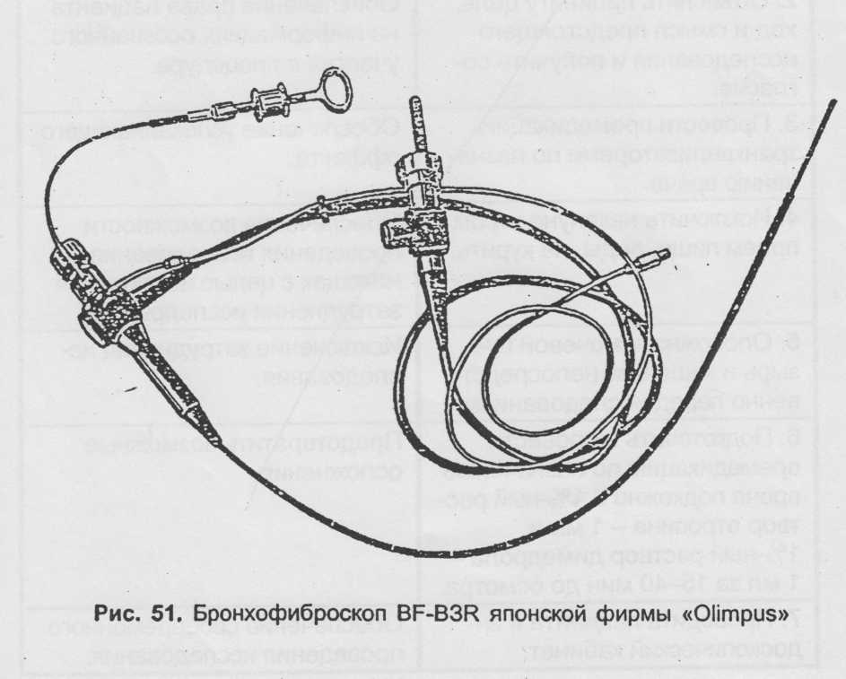

Подготовка пациента к бронхоскопии
Цель: обеспечить качественную подготовку к исследованию, информирование и обучение пациента.
Оснащение:
- бронхоскоп;
- емкость с дезраствором;
- шприцы одноразовые;
- 0,1%-ный раствор атропина, 1%-ный раствор димедрола, 1%-ный раствор новокаина, 5%-ный раствор тримекаина.

Фиброэзофагогастродуоденоскопия (ФЭГДС) — эндоскопическое исследование пищевода, желудка и 12-типерстной кишки. Позволяет визуально определить патологию этих органов, провести биопсию пораженной ткани, оценку эффективности лечения.

Внимание! Премедикация п/к изменяет состояние исследуемого органа, поэтому, по последним данным, не применяется!

Ректороманоскопия (RRS) — эндоскопическое исследование прямой и сигмовидной кишки. Позволяет обнаружить воспалительные процессы, геморрой, новообразования, получить мазки, соскобы, провести биопсию.

Проводится с помощью ректоскопа — жесткого эндоскопа.

Колоноскопия — это эндоскопическое исследование высокорасположенных участков толстого кишечника. Очень важна тщательная подготовка, чтобы на стенках толстой кишки не осталось содержимого, которое снижает достоверность исследования.

Эндоскопические исследования в урологии
Цистоскопия — эндоскопическое исследование полости мочевого пузыря. Проводится в положении лежа на урологическом кресле.

Цистоскопию проводит врач, м/с ассистирует.
После исследования пациент должен соблюдать постельный режим несколько часов.

Хромоцистоскопия — цистоскопия с в/в введением 5 мл 0,4%-ного раствора индигокармина (метиловый синий). Время и интенсивность выделения краски из мочеточников являются показателями функции почек и верхних мочевых путей.

Осложнения при проведении эндоскопических исследований возникают чаще при применении жестких эндоскопов (0,1%), а при исследовании фиброскопами не превышают 0,003%.
Эндоскопические исследования могут вызвать травму органов, кровотечения, функциональные расстройства, инфицирование полостей и органов, аллергические осложнения. Для их профилактики необходимо строго соблюдать методику исследований.
Этика и деонтология в эндоскопии проявляется в охране психологического состояния пациента, в сохранении врачебной тайны, так как возникают ситуации, когда нужно объяснять суть изменения состояния здоровья пациента. Это должен делать врач.

Блок-контроля
Вопросы для фронтального контроля
Приложение №1
- Дайте определение болезни.
- Этиология – это …
- Назовите основные группы причин, вызывающих возникновения заболевания.
- Перечислите периоды в развитии заболевания.
- Симптом – это …
- Какие группы симптомов выделяют в течении болезни?
- Синдром – это …
- Дайте определение диагноза.
- Какие виды медицинской помощи выделяют.
- Назовите типы лечебных учреждений.
- Дайте определение сестринского процесса.
- Перечислите этапы сестринского процесса.
- Какова цель первичной сестринской оценки состояния пациента.
- Назовите методы исследований, используемые для оценки состояния пациента.
- Что составляет основу субъективного метода исследования.
- Назовите, какие разделы существуют в схеме, опроса пациента, и какова их последовательность.
- Какую информацию получают о пациенте, при проведении физических методов исследования?
- Назовите первый этап общего исследования пациента.
- Какие правила необходимо соблюдать при проведении общего осмотра?
- С какой целью проводится пальпация тканей и органов?
- Дайте определение перкуссии.
- Охарактеризуйте физическую основу метода перкуссии.
- Какие виды перкуторного звука выделяют?
- Аускультация – это …
- Какие виды перкуссии различают?
- Дайте характеристику шумов, которые определяются при аускультации лёгких.
- Какие звуки определяются при аускультации сердца?
- Какие параклинические методы существуют?
- Расскажите, какие лабораторные методы существуют, и с какой целью они проводятся.
- Перечислите инструментальные методы исследования.
Приложение № 2

тестовые задания

/Выбрать номер правильного ответа

I вариант

- Субъективный метод обследования пациента:
а) аускультация
б) опрос
в) осмотр
г) пальпация
- Основной объективный метод обследования пациента:
а) аускультация
б) бронхография
в) спирометрия
г) томография
- Число дыхательных движений у взрослого в норме составляет (в мин).
а) 4-6
б) 16-20
в) 20-25
г) 25-30
- У мужчин преобладает тип дыхания:
а) брюшной
б) грудной
в) смешанный
- Прямой эпигастральный угол (90°) соответствует форме грудной клетки:
а) астенической
б) гиперстенической
в) нормостенической
- Определение голосового дрожания проводится методом:
а) аускультации
б) осмотра
в) пальпации
г) перкуссии
- Верхняя граница легких определяется на:
а) 1-2 см ниже ключицы
б) 1 -2 см выше ключицы
в) 3-4 см ниже ключицы
г) 3-4 см выше ключицы
- Нижняя граница легких по передней подмышечной линии соответствует ребру:
а) 5
б) 6
в) 7
г) 8
- Экскурсия легких в норме по средней подмышечной линии составляет:
а) 2-3 см
б) 4-6 см
в) 6-8 см
г) 8-10 см
- При везикулярном дыхании определяется
а) вдох и короткий выдох
б) вдох равный выдоху
в) только вдох
г) только выдох
11. Над легкими в норме выслушивается дыхание:
а) амфорическое
б) бронхиальное
в) везикулярное
г) жесткое
- Над трахеей и крупными бронхами в норме выслушивается дыхание:
а) амфорическое
б) бронхиальное
в) везикулярное
г) стенотическое
- Патологическая форма грудной клетки:
а) астеническая
б) бочкообразная
в) гиперстеническая
г) нормостеническая
- Глубокое шумное редкое дыхание - это дыхание:
а) Биота
б) Грокка
в) Куссмауля
г) Чейна-Стокса
- Постепенное нарастание глубины дыхательных движений с последующим уменьшением до полной остановки дыхания — это дыхание:
а) Биота
б) Грокка
в) Кусмауля
г) Чейна-Стокса
- Сухие хрипы образуются при:
а) расклеивание альвеол
б) склеивание альвеол
в) сужение бронхов
г) трении листков плевры
- Крепитация свидетельствует о поражении:
а) альвеол
б) бронхов
в) плевры
г) трахеи
- Шум трения плевры выслушивается:
а) на входе и выходе
б) спирографии
в) только на выходе
- Послойное рентгенологическое исследование легких:
а) бронхография
б) спирография
в) томография
- При синдроме очагового уплотнения легочной ткани голосовое дрожание над этим участком:
а) усилено
б) ослаблено
в) не изменено

II вариант

1. При синдроме очагового уплотнения легочной ткани перкуторный звук над ним:
а) коробочный
б) притупленный
в) тимпанический
г) ясный
2. При синдроме образования полости в легком перкуторный звук над ней:
а) коробочный
б) тимпанический
в) тупой
г) ясный
3. Над крупной полостью в легком, сообщающейся с бронхом, определяется дыхание:
а) амфорическое
б) бронхиальное
в) везикулярное
г) жесткое
4. При синдроме скопления жидкости в плевральной полости перкуторный звук:
а) коробочный
б) тимпанический
в) тупой
г) ясный
5. При синдроме скопления жидкости в плевральной полости органы средостения:
а) не смещаются
б) смещаются в здоровую сторону
в) смещаются в больную сторону
6. При синдроме скопления воздуха в плевральной полости перкуторный звук:
а) коробочный
б) тимпанический
в) тупой
г) ясный
7. Повышенная воздушность легких - это:
а) ателектаз
б) пневмония
в) пневмосклероз
г) эмфизема
8. Разрастание соединительной ткани в легких - это:
а) ателектаз
б) пневмония
в) пневмосклероз
г) эмфизема
9. Скопление жидкости в плевральной полости - это:
а) ателектаз
б) гидроторакс
в) пневмоторакс
г) эмфизема
10. Скопление воздуха в плевральной полости - это:
а) гемоторакс
б) гидроторакс
в) пневмоторакс
г) эмфизема
11. Число сердечных сокращений у взрослого в норме составляет (в мин.):
а) 40-50
б) 60-80
в) 90-100
г) 100-110
12. У 30-летнего мужчины артериальное давление в норме составляет:
а) 90/60 в мм рт.ст.
б) 120/80 в мм рт. ст.
в) 140/90 в мм рт.ст.
г) 160/90 в мм рт.ст.

13. При осмотре сердечной области можно выявить:
а) пульсацию верхушечного толчка
б) размеры сердца
в) размеры сосудов пучка
г) симптом «кошачьего мурлыканья»
14. Верхушечный толчок в норме расположен в 5-м межреберье:
а) по левой среднеключичной линии
б) на 1-1,5 см кнутри от левой среднеключичной линии:
в) на 1-1,5 см кнаружи от левой среднеключичной линии
г) на 2-3 см кнаружи от левой среднеключичной линии
15. Перкуссию сердца проводят для определения:
а) верхушечного толчка
б) границ сердца
в) симптома Мюссе
г) тонов и шумов сердца
16. Ширина сосудистого пучка во 2-м межреберье составляет (в см):
а) 3-4
б) 5-6
в) 7-8
г) 9-10
17. Границы сердечной относительной тупости определяются методом:
а) аускультации
б) осмотра
в) пальпация
г) перкуссия
18. Левая граница сердца образуется:
а) верхушкой правого желудочка
б) верхушкой левого желудочка
в) левым предсердием
г) левым предсердием и желудочком
19. В норме площадь относительной сердечной тупости:
а) равна площади абсолютной сердечной тупости
б) меньше площади абсолютной сердечной тупости
в) больше площади абсолютной сердечной тупости
20. Правая граница относительной тупости находится
а) по правому краю грудины
б) по левому краю грудины
в) по верхнему краю грудины
г) по нижнему краю грудины

III вариант

1. Верхняя граница абсолютной тупости находится на уровне ребра:
а) 2
б) 3
в) 4
г) 5
2. Первый тон сердца образуется захлопыванием:
а) аортального клапана
б) пульмонального клапана
в) аортального и пульмонального клапанов
г) двухстворчатого и трехстворчатого клапанов
3. В области верхушечного толчка выслушиваются звуковые явления с клапана:
а) аортального
б) митрального
в) пульмонального
г) трехстворчатого
4.Во 2-м межреберье у грудины справа выслушиваются звуковые явления с клапана:
а) аортального
б) митрального
в) пульмонального
г) трехстворчатого
5. Качество пульса, характеризующее состояние сосудистой стенки:
а) наполнение
б) фонокардиография
в) электрокардиография
г) эхокардиография
6. Звуковые явления, возникающие при работе сердца, регистрирует:
а) велоэргометрия
б) фонокардиография
в) электрокардиография
г) эхокардиография
7.Состояние клапанного аппарата сердца лучше отражает:
а) лабораторная диагностика
б) рентгенологическое исследование
в) ультразвуковые исследования
г) электрокардиография
8. Появление шума на верхушке свидетельствует о поражении клапана:
а) аортального
б) митрального
в) пульмонального
г) трехстворчатого
9. При записи ЭКГ на правую руку надевают электрод (цвет):
а) желтый
б) зеленый
в) красный
г) черный
10. При синдроме артериальной гипертензии гипертрофируется:
а) правый желудочек
б) левый желудочек
в) левое и правое предсердие
г) межжелудочковая перегородка
11. При повышении давления в малом круге кровообращения возникает:
а) акцент второго тона на аорте
б) акцент второго тона на легочной артерии
в) ослабление второго тона на легочной артерии
г) ослабление первого тона на верхушке
12. Осмотр живота позволяет выявить:
а) размеры внутренних органов
б) положение внутренних органов
в) наличие асимметрии
г) наличие боли
13. Пальпация живота проводится в положении лежа на:
а) мягкой кровати без подушки
б) мягкой кровати с подушкой
в) жесткой кровати без подушки
г) жесткой кровати с подушкой
14. Поверхностную пальпацию живота проводят с целью определения:
а) напряжения мышц передней брюшной стенки
б) положения внутренних органов
в) размеров внутренних органов
г) симптома «головы Медузы»
15. Глубокая пальпация живота проводится для определения:
а) наличия асимметрии живота
б) напряжение мышц передней брюшной стенки в) положения
внутренних органов
г) расхождения мышц передней брюшной стенки
16. Кислотообразующая функция желудка исследуется при:
а) дуоденальном зондировании
б) фракционном желудочном зондировании
в) эндоскопическом исследовании
г) рентгенологическом исследовании
17. Слепая кишка пальпируется в области:
а) левой подвздошной
б) правой подвздошной
в) эпигастральной
г) мезогастральной
18. Сигмовидная кишка пальпируется в области:
а) левой подвздошной
б) правой подвздошной
в) эпигастральной
г) мезогастральной
19. В норме нижний край печени при пальпации:
а) твердый, гладкий
б) твердый бугристый
в) мягкий, гладкий
г) мягкий бугристый
20. Над областью желудка в норме определяется перкуторный звук:
а) коробочный
б) тимпанический
в) тупой
г) ясный

ЭТАЛОНЫ ОТВЕТОВ:

I вариант 1б, 2а, 3б, 4а, 5в, 6в, 7г, 8в, 9в, 10а, 11 в, 12б, 13б, 14в, 15г, 16в, 17а, 18а, 19в, 20а.

II вариант 1б, 2б, 3а, 4в, 5б, 6б, 7г, 8в, 9б, 10в, 11б,12б, 13а, 14б,15б, 16б, 17г, 18г, 19в, 20в.

III вариант 1в, 2г, 3б, 4а, 5б, 6б, 7в, 8б, 9в, 0б, 11б, 12в, 13в, 14а, 15в, 16б, 17б, 18а, 19в, 20б.

Приложение №3

Ситуационные задачи
Задача № 1
- Назовите метод исследования пациента, представленный на иллюстрации.
- Назовите ведущий рентгенологический признак крупозной пневмонии.
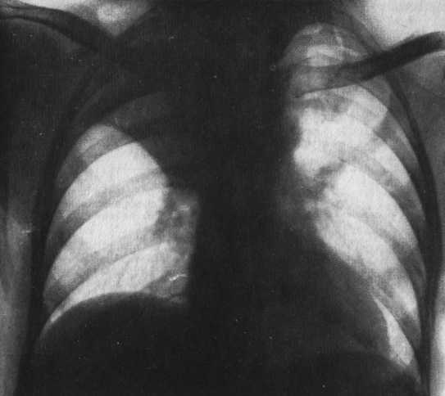

Ответы:
- Обзорная рентгенография органов грудной клетки в прямой проекции.
- Ведущий рентгенологический признак крупозной пневмонии – интенсивное затемнение, соответствующее пораженной доле легкого.

Задача № 2

- Назовите основной метод рентгенологического исследования желудочно-кишечного тракта.
- Какой орган изображен на рентгенограмме? Назовите отделы этого органа, в которых в большинстве случаев локализуется патологический процесс при язвенной болезни, покажите их.
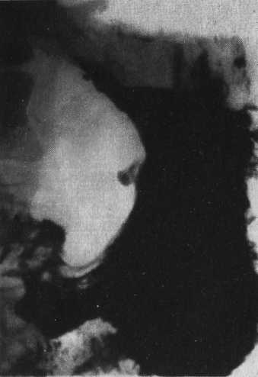

Ответы:
- Основной метод рентгенологического исследования желудочно-кишечного тракта – искусственное контрастирование путем введения в полость контрастного вещества. Наиболее распространено введение водной взвеси сульфата бария.
- На рентгенограмме изображен желудок. Язвенный дефект в большинстве случаев локализуется на желудочной дорожке малой кривизны или в антральном отделе.
Задача № 3

- Назовите основной метод рентгенологического исследования мочевой системы в терапевтической практике.
- Какие органы мочевой системы визуализируются на рентгенограмме здорового человека, выполненной по данному методу? Покажите их.
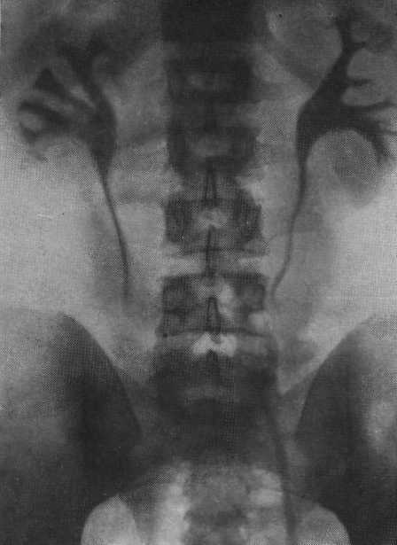

Ответы:
- Основной метод рентгенологического исследования мочевыделительной системы в терапевтической практике – экскреторная (внутривенная, выделительная) урография.
- На экскреторной урограмме здорового человека изображены почки, чашечки, лоханки, мочеточники и мочевой пузырь.

Задача № 4

- Какой метод функционального исследования дыхательной системы представлен на иллюстрации? Дайте определение.
- Назовите и покажите основные дыхательные объемы и емкости.
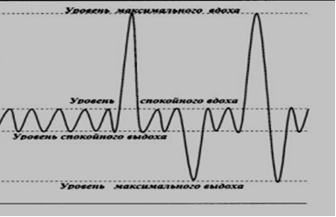

Ответы:
1. Спирография – графическая регистрация вентиляционных величин (дыхательных колебаний) на движущейся миллиметровой ленте спирографа.
2. Основные дыхательные объемы и емкости: дыхательный объем, резервный объем вдоха, резервный объем выдоха, жизненная емкость легких, остаточный объем, максимальная легочная вентиляция, объем форсированного выдоха за первую секунду.
Задача № 5

  - Какой метод рентгенологического исследования дыхательной системы представлен на иллюстрации?
  - Назовите основные рентгенологические изменения при бронхоэктатической болезни.

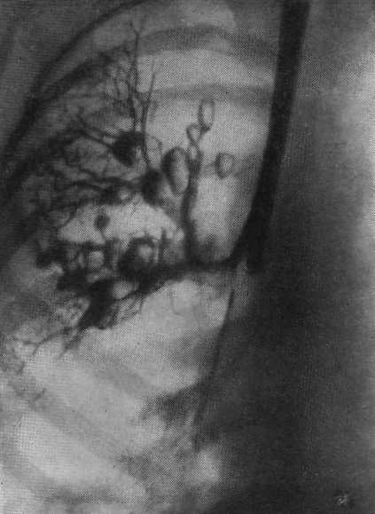 | 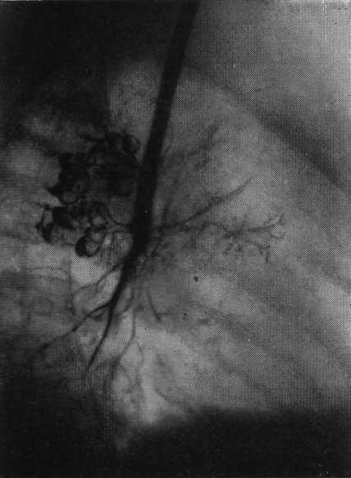

Ответы:
1. Бронхография.
2. Основные рентгенологические изменения при бронхоэктатической болезни – единичные или множественные расширения бронхов различной формы (цилиндрические, мешотчатые, веретенообразные и смешанные). На иллюстрации представлены мешотчатые бронхоэктазы в виде округлых или овальных полостей, располагающиеся по ходу соответствующих бронхов.

Задача № 6

1. Назовите метод исследования пациента, представленный на иллюстрации.
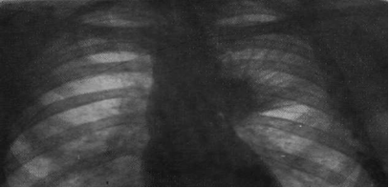
2. Назовите и покажите рентгенологические признаки центрального рака легкого.

Ответы:
1. Обзорная рентгенография органов грудной клетки в прямой проекции.
2. Основные рентгенологические признаки центрального рака легкого – прикорневая тень с лучистыми краями, за счет распространения опухоли по интерстициальным прослойкам; если опухоль полностью перекрывает просвет бронха, то к рентгенологической картине добавляется тень ателектаза.
Задача № 7

1. Назовите и покажите детали карманного ингалятора.
2. Назовите приспособление для ингалятора, представленное на иллюстрации. С какой целью оно применяется?
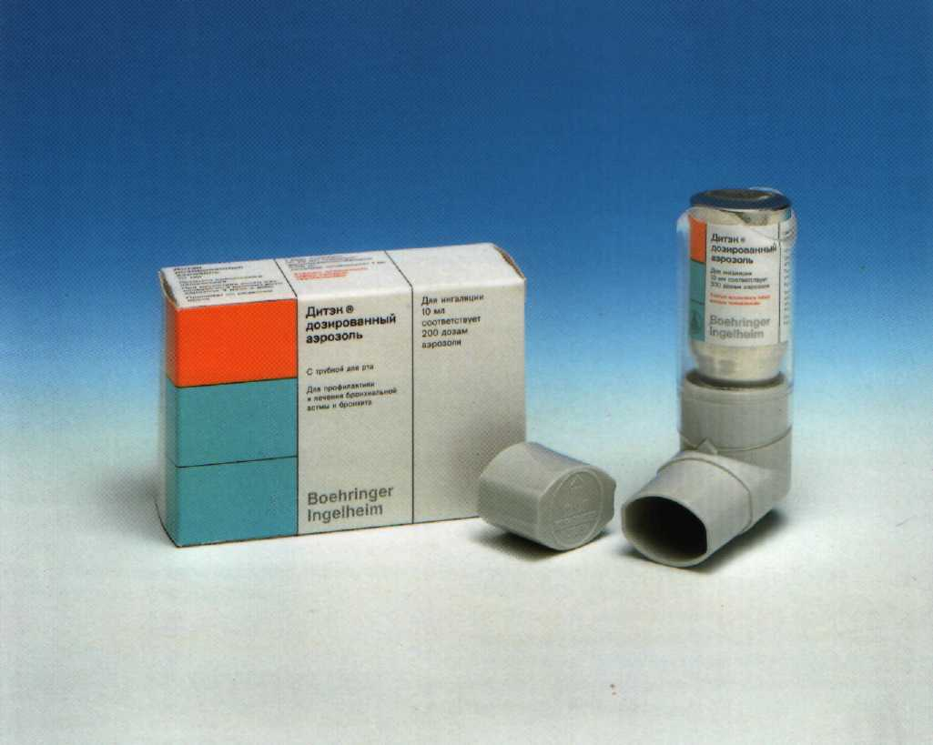
Ответы:
1. Карманный ингалятор состоит из баллончика с лекарственным веществом, корпуса с мундштуком и крышки мундштука.
2. На иллюстрации представлен спейсер, предназначенный для облегчения дыхательного маневра при выполнении ингаляций и профилактики кандидозного стоматита у пациентов, пользующихся стероидными гормонами в ингаляционной форме.

Задачи № 8

1. Назовите основной метод рентгенологического исследования желудочно-кишечного тракта.
2. Какой орган изображен на рентгенограмме? Назовите отдел этого органа, который в большинстве случаев поражается раком, покажите его.

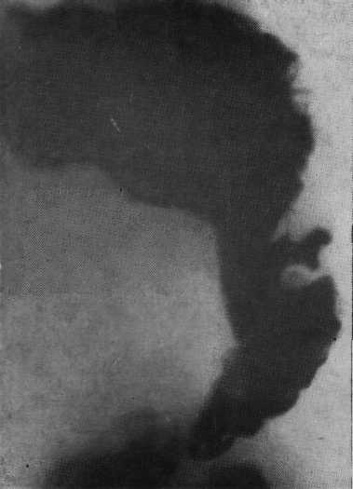 | 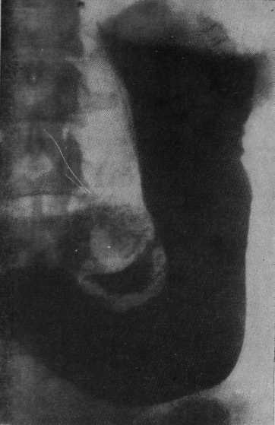

Ответы:
1. Основной метод рентгенологического исследования желудочно-кишечного тракта – искусственное контрастирование путем введения в полость контрастного вещества или газа. Наиболее распространено введение водной взвеси сульфата бария.
2. На рентгенограмме изображен желудок. Чаще всего раком поражается антральный отдел желудка.

Задача № 9

1. Оцените результат анализа мочи по Нечипоренко:
2. Показатели анализа мочи по Нечипоренко в норме.

Анализ мочи по Нечипоренко

I терапевтическое отделение ГКБ
Пациент Сергеев А.И., 30 лет

Лейкоциты 8 000

Эритроциты 800

Ответ:
1.Увеличение количества лейкоцитов в 1 мл мочи.
2. В норме лейкоцитов до 4000, эритроциты до 1000.

Задача № 10

1. Какой метод функционального исследования представлен.
2. Назовите стандартные отведения для проведения данного исследования.

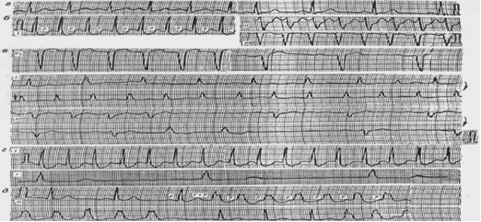

Ответ:
1. ЭКГ
2. Стандартные отведения при снятии ЭКГ – I, II, III,

Задача № 11

1. Назовите основной метод рентгенологического исследования мочевой системы в терапевтической практике.
2. Какие органы мочевой системы визуализируются на рентгенограмме здорового человека, выполненной по данному методу? Покажите их.
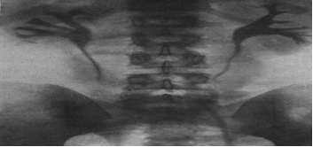

Ответы:
1. Основной метод рентгенологического исследования мочевыделительной системы в терапевтической практике – экскреторная (внутривенная, выделительная) урография.
2. На экскреторной урограмме здорового человека изображены почки, чашечки, лоханки, мочеточники и мочевой пузырь.

Задачи № 12

1. Назовите прибор, представленный на иллюстрациях.
2. Назовите цель применения данного прибора у больных сахарным диабетом.
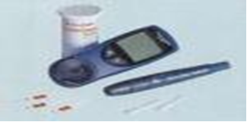

Ответы:
1. Глюкометр.
2. Глюкометр применяется для определения глюкозы крови с целью самоконтроля пациентами, страдающими сахарным диабетом, и для экспресс-диагностики неотложных состояний.

Приложение №4

Рекомендуемая литература.

    - Т.В. Смолева «Сестринское дело в терапии» Ростов-на-Дону. Феникс,
2014г.
    - С.А. Мухина, И.И. Тарновская «Практическое руководство к предмету
«Основы сестринского дела» Москва, 2013г.
    - С.А. Мухина, И.И. Тарновская «Теоретические основы сестринского
дела», Москва, 2013 г.
    - А.Н. Окороков «Диагностика внутренних болезней» Практическое
руководство, Москва 2010 г.

результаты освоения ПРОФЕССИОНАЛЬНОГО МОДУЛЯ

Результатом освоения профессионального модуля является овладение обучающимися видом профессиональной деятельности «решение проблем пациента посредством сестринского ухода», в том числе профессиональными (ПК) и общими (ОК) компетенциями:

Код | Наименование результата обучения
ПК 2.1 | Представлять информацию в понятном для пациента виде, объяснять ему суть вмешательств
ПК 2.2. | Осуществлять лечебно-диагностические вмешательства, взаимодействуя с участниками лечебного процесса
ПК 2.3. | Сотрудничать с взаимодействующими организациями и службами
ПК 2.4. | Применять медикаментозные средства в соответствии с правилами их использования
ПК 2.5. | Соблюдать правила использования аппаратуры, оборудования и изделий медицинского назначения в ходе лечебно-диагностического процесса
ПК 2.6. | Вести утверждённую медицинскую документацию.
ПК 2.7. | Осуществлять реабилитационные мероприятия
ПК 2.8. | Оказывать паллиативную помощь
ОК 1. | Понимать сущность и социальную значимость своей будущей профессии, проявлять к ней устойчивый интерес.
ОК 2. | Организовывать собственную деятельность, исходя из цели и способов ее достижения, определенных руководителем
ОК 3. | принимать решения в стандартных и нестандартных ситуациях, нести за них ответственность
ОК 4. | Осуществлять поиск информации, необходимой для эффективного выполнения профессиональных задач.
ОК 5. | Использовать информационно-коммуникационные технологии в профессиональной деятельности.
ОК 6. | Работать в команде, эффективно общаться с коллегами, руководством, потребителями.
ОК 7. | брать на себя ответственность за работу членов команды, за результат выполнения задания
ОК 8. | самостоятельно определять задачи профессионального и личностного развития, заниматься самообразованием, осознанно планировать и осуществлять повышение квалификации.
ОК 11. | Быть готовым брать на себя нравственные обязательства по отношению к природе, обществу, человеку
ОК 12. | Организовывать рабочее место с соблюдением требований охраны труда, производственной санитарии, инфекционной и противопожарной безопасности

